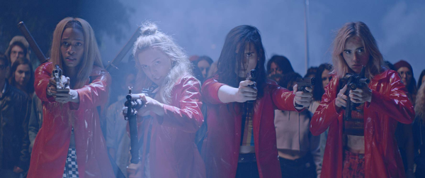
Mladí zabijaci
(Assassination Nation)
Premiéra: 22. 11. 2018

UIP - Universal, USA, 2018
Réžia: Sam Levinson
Scenár: Sam Levinson
Kamera: Marcell Rév
Hudba: Ian Hultquist
Hrajú: Odessa Young, Suki Waterhouse, Hari Nef, Abra, Bill Skarsgård, Bella Thorne, Joel McHale

Máte v telefóne chúlostivé fotky? Thriller Mladí zabijaci názorne, brutálne a komicky ukazuje, čo s človekom urobí, keď sa takéto obrázky dostanú „von“.
Lily je úplne obyčajná stredoškoláčka, ktorá viac než v realite žije na mobile, kde „postuje, lajkuje, šéruje a selfíčkuje“, rovnako ako väčšina jej vrstovníkov. Keď však do digitálnych životov väčšiny obyvateľov mesta prenikne neznámy hacker, ktorý začne zverejňovať práve to, čo malo zostať skryté, začnú sa diať veci. Absolútna panika v mestečku sa rýchlo premení na peklo a Lily si skôr či neskôr musí položiť otázku, či sa vôbec dožije nasledujúceho rána. Všetko totiž nasvedčuje, tomu že tým neznámym infiltrátorom do ľudských súkromí je práve ona.
Čierna komédia, brutálna satira, uletený horor. To všetko môžu byť Mladí zabijaci, záleží na tom, ako sa na film budete pozerať, i na tom, ako vnímate svet okolo seba.
Ak vás desí predstava, že sa vám niekto nabúral do mobilu, „požičia“ si tam zopár naozaj pikantných fotiek, a tie potom rozpošle do sveta, a vy budete až do konca života chodiť kanálmi, potom vás čaká brutálna satira o tom, aké absurdné následky môže mať takýto zločin
Fanúšikovia čiernych komédií, si užijú desivý a zároveň vtipný príbeh večne usmiatej Lilly, ktorá tak dlho zvysoka pozerá na svet okolo sebe, až jej to ten svet vráti baseballovou pálkou veľkosti stredne veľkého mestečka.
V uletenom horore uvidíte, čoho všetkého sú ľudia schopní, keď ich niekto doslova vyzlečie na verejnosti. Nezáleží na tom, či je vinník skutočný alebo vymyslený, stačí ukázať prstom, vziať brokovnicu alebo lopatu a pomstiť sa. Naša civilizačná škrupinka je nesmierne tenká a jedna nešťastná fotka na sieti ju môže pretrhnúť takou silou, že potečie krv. Potoky krvi.

Prístupnosť: nevhodné pre vekovú kategóriu maloletých do 15 rokov
Žáner: thriller
Verzia: anglicky s českými titulky
Stopáž: 103 min
Formát: 2D DCP, zvuk 5.1
Monopol do: 22. 11. 2021

